

Nota informativa dell’1 agosto 2025
Previsioni occupazionali delle imprese lariane
nel 3° trimestre 2025

Proseguono le rilevazioni dell’indagine Excelsior sulle previsioni di assunzione, svolte mensilmente dalle Camere di Commercio (per le imprese oltre 40 addetti) e da Infocamere tramite l’invio di questionari online e interviste telefoniche. Questa nota informativa illustra i dati dell’indagine svolta tra il 14 e il 30 maggio 2025.

Per il 3° trimestre 2025 le imprese delle province di Como e di Lecco prevedono di effettuare complessivamente 18.570 nuovi ingressi, di cui 12.170 riferiti all’area comasca e 6.400 a quella lecchese. Nel trimestre precedente il dato complessivo si era attestato a 19.080; pertanto si registra un calo di 510 unità: -2,7% (cfr. tavola 1). Tale diminuzione ha riguardato in particolare il territorio comasco, dove le assunzioni previste diminuiscono di 400 unità (-3,2%), mentre è più contenuta quella delle aziende lecchesi: -110 persone (-1,7%). Rispetto al 3° trimestre 2024 (cfr. tavola 2), si nota un lieve calo solo a Lecco, dove le assunzioni previste passano da 6.420 a 6.400 (-20 unità: -0,3%); a Como i nuovi ingressi previsti sono cresciuti di 110 unità (+0,9%), passando da 12.060 a 12.170. Pertanto, nell’intera area lariana le assunzioni previste salgono da 18.480 a 18.570 (+90 unità: +0,5%).

Nella nostra regione i nuovi posti di lavoro previsti nel 3° trimestre 2025 superano quota 260.000 (-2,8% rispetto al 2° trimestre 2025; +0,6% nei confronti del 3° trimestre 2024); a livello nazionale sono oltre 1.400.000 (rispettivamente -9,2% e +6,4%).

Considerando le variazioni in valore assoluto, rispetto al 2° trimestre 2025, tra le province lombarde, Bergamo, Pavia e Cremona registrano le crescite delle assunzioni previste più significative (rispettivamente +470 unità pari a +1,8%, +450 e +4,6%, +420 e +6,1%); viceversa, i territori lombardi con le performance peggiori sono Milano, Brescia e Sondrio (dove gli ingressi previsti diminuiscono, rispettivamente, di 4.840, 2.530 e 470 unità: rispettivamente -4%, -7,3% e -8,9%).

Tavola 1 - Confronto assunzioni(*) previste nel 3° trimestre e nel 2° trimestre 2025
Territorio | Assunzioni previste 3° trim 2025 | Assunzioni previste 2° trim 2025 | var % | var assoluta
Bergamo | 25.910 | 25.440 | 1,8 | 470
Brescia | 31.900 | 34.430 | -7,3 | -2.530
Como | 12.170 | 12.570 | -3,2 | -400
Cremona | 7.280 | 6.860 | 6,1 | 420
Lecco | 6.400 | 6.510 | -1,7 | -110
Lodi | 3.800 | 3.490 | 8,9 | 310
Mantova | 8.470 | 8.420 | 0,6 | 50
Milano | 117.290 | 122.130 | -4,0 | -4.840
Monza B.za | 15.990 | 16.330 | -2,1 | -340
Pavia | 10.270 | 9.820 | 4,6 | 450
Sondrio | 4.820 | 5.290 | -8,9 | -470
Varese | 15.960 | 16.320 | -2,2 | -360
Como+Lecco | 18.570 | 19.080 | -2,7 | -510
Lombardia | 260.240 | 267.610 | -2,8 | -7.370
Italia | 1.405.190 | 1.548.290 | -9,2 | -143.100
Fonte: Unioncamere – Ministero del Lavoro e delle Politiche Sociali, Sistema Informativo Excelsior, 2025
(*) Il dato si riferisce al totale delle assunzioni (comprese le assunzioni stagionali ed escluse quelle del settore agricolo). Valori assoluti delle assunzioni arrotondati alla decina.

Rispetto al 3° trimestre 2024 (cfr. tavola 2), le province della nostra regione che fanno registrare cali delle assunzioni previste sono soprattutto Milano, Bergamo e Varese (rispettivamente, -1.800, -450 e -150 persone; -1,5%, -1,7% e -0,9%); viceversa, Pavia, Brescia e Cremona hanno le crescite più significative (rispettivamente +1.320, +830 e +710 unità: +14,7%, +2,7% e +10,8%).

Tavola 2- Confronto assunzioni(*) previste
nel 3° trimestre 2024 e 2025
Territorio | Assunzioni previste 3° trim 2025 | Assunzioni previste 3° trim 2024 | var % 3° trim 2025/3° trim 2024 | var assoluta 3° trim 2025/3° trim 2024
Bergamo | 25.910 | 26.360 | -1,7 | -450
Brescia | 31.900 | 31.070 | 2,7 | 830
Como | 12.170 | 12.060 | 0,9 | 110
Cremona | 7.280 | 6.570 | 10,8 | 710
Lecco | 6.400 | 6.420 | -0,3 | -20
Lodi | 3.800 | 3.520 | 8,0 | 280
Mantova | 8.470 | 8.080 | 4,8 | 390
Milano | 117.290 | 119.090 | -1,5 | -1.800
Monza B.za | 15.990 | 16.050 | -0,4 | -60
Pavia | 10.270 | 8.950 | 14,7 | 1.320
Sondrio | 4.820 | 4.490 | 7,3 | 330
Varese | 15.960 | 16.110 | -0,9 | -150
Como+Lecco | 18.570 | 18.480 | 0,5 | 90
Lombardia | 260.240 | 258.760 | 0,6 | 1.480
Italia | 1.405.190 | 1.320.240 | 6,4 | 84.950
Fonte: Unioncamere – Ministero del Lavoro e delle Politiche Sociali, Sistema Informativo Excelsior, 2025

(*) Il dato si riferisce al totale delle assunzioni (comprese le assunzioni stagionali ed escluse quelle del settore agricolo). Valori assoluti delle assunzioni arrotondati alla decina.

Nel 3° trimestre 2025, il 30% delle entrate previste dalle imprese lariane (contro il 32,3% del 3° trimestre 2024) si concentra nel comparto industriale (cfr. tavola 4a): si tratta di 5.580 nuovi contratti, di cui 1.380 riguardano il settore delle costruzioni. L’intero comparto vede un calo delle assunzioni del 9,3% rispetto ai tre mesi precedenti (area lariana -570; Como -420 unità e -12,5%; Lecco -150 persone e -5,4; cfr. tavola 5). Anche rispetto allo stesso periodo del 2024 gli ingressi previsti nell’area lariana scendono di 390 unità: -6,5% (Como -90 e -3%; Lecco -300 e -10,2%; cfr. tavola 6).

Gli ingressi previsti nel terziario (cfr. tavola 4b) sono 12.990 (il 70% del totale, in aumento rispetto al 67,6% del 3° trimestre 2024); in particolare, le nuove assunzioni sono 2.140 nel commercio, 3.710 nel turismo e 7.140 negli altri servizi. Nell’intero comparto c’è una crescita delle assunzioni dello 0,5% rispetto ai tre mesi precedenti, pari a 60 unità in più (Como +20 e +0,2%; Lecco +40 e +1,1%; cfr. tavola 5). Anche, rispetto al 3° trimestre 2024 i valori del terziario lariano sono in aumento: +490 assunzioni (+3,9%): Como +210 (+2,3%); Lecco +280 (+8,1%; cfr. tavola 6).

Tavola 3 – Area lariana, Lombardia e Italia: principali caratteristiche dei nuovi ingressi previsti a luglio 2025 (valori percentuali)
Tipologia |  |  |  |  |  |  |  |  |  | Como-Lecco |  |  |  | Lombardia |  |  |  |  | Italia
Settore di attività (*) |  |  |  | Industria |  |  |  |  |  | 29,6 |  |  |  | 28,7 |  |  |  |  | 25,8
 |  |  |  | di cui manifatturiero |  |  |  |  |  | 22,4 |  |  |  | 18,4 |  |  |  |  | 17,0
 |  |  |  | di cui costruzioni |  |  |  |  |  | 7,3 |  |  |  | 10,3 |  |  |  |  | 8,8
 |  |  |  | Servizi |  |  |  |  |  | 70,4 |  |  |  | 71,3 |  |  |  |  | 74,2
 |  |  |  | di cui commercio |  |  |  |  |  | 12,2 |  |  |  | 14,2 |  |  |  |  | 14,1
 |  |  |  | di cui turismo |  |  |  |  |  | 23,0 |  |  |  | 14,6 |  |  |  |  | 25,3
 |  |  |  | di cui altri servizi |  |  |  |  |  | 35,2 |  |  |  | 42,5 |  |  |  |  | 34,8
Titolo di studio (**) |  |  |  | Laureati |  |  |  |  |  | 9,4 |  |  |  | 15,9 |  |  |  |  | 9,8
 |  |  |  | Diploma |  |  |  |  |  | 28,0 |  |  |  | 28,8 |  |  |  |  | 26,8
 |  |  |  | Qualifica professionale |  |  |  |  |  | 39,6 |  |  |  | 35,8 |  |  |  |  | 39,6
 |  |  |  | Assolvimento obbligo scolastico |  |  |  |  |  | 22,8 |  |  |  | 19,5 |  |  |  |  | 23,7
Tipologia di contratto (**) |  |  |  | Tempo indeterminato |  |  |  |  |  | 20,7 |  |  |  | 23,0 |  |  |  |  | 16,0
 |  |  |  | Apprendistato |  |  |  |  |  | 4,0 |  |  |  | 4,0 |  |  |  |  | 4,0
 |  |  |  | Tempo determinato |  |  |  |  |  | 50,7 |  |  |  | 50,0 |  |  |  |  | 64,0
 |  |  |  | Altri contratti alle dipendenze |  |  |  |  |  | 8,7 |  |  |  | 4,0 |  |  |  |  | 4,0
 |  |  |  | Somministrazione |  |  |  |  |  | 11,7 |  |  |  | 12,0 |  |  |  |  | 8,0
 |  |  |  | Collaboratori co.co |  |  |  |  |  | 1,0 |  |  |  | 2,0 |  |  |  |  | 1,0
 |  |  |  | Altri contratti non alle dipendenze |  |  |  |  |  | 3,3 |  |  |  | 5,0 |  |  |  |  | 3,0
Tipologia dimensionale (**) |  |  |  | 1-49 dipendenti |  |  |  |  |  | 65,2 |  |  |  | 52,9 |  |  |  |  | 65,2
 |  |  |  | 50-249 dipendenti |  |  |  |  |  | 19,0 |  |  |  | 22,3 |  |  |  |  | 17,3
 |  |  |  | 250 dipendenti e oltre |  |  |  |  |  | 15,7 |  |  |  | 24,8 |  |  |  |  | 17,5
Assunzioni high skill (**) |  |  |  |  |  |  |  |  |  | 15,3 |  |  |  | 21,9 |  |  |  |  | 13,8
Assunzioni under 29 (**) |  |  |  |  |  |  |  |  |  | 33,1 |  |  |  | 31,9 |  |  |  |  | 31,4
Difficoltà di reperimento (**) |  |  |  |  |  |  |  |  |  | 50,1 |  |  |  | 47,1 |  |  |  |  | 45,4
Fonte: Elaborazione Ufficio Studi e Statistica Camera di Commercio di Como-Lecco su dati Unioncamere – Ministero del Lavoro e delle Politiche Sociali, Sistema Informativo Excelsior, 2025
(*) Il dato si riferisce al totale delle assunzioni (comprese le assunzioni stagionali, ed escluse quelle del settore agricolo).
(**) La quota è calcolata sul totale delle assunzioni (comprese quelle stagionali e del settore agricolo).
Valori percentuali calcolati sui valori assoluti arrotondati alle decine. A causa di questi arrotondamenti la somma delle percentuali può non dare 100 e la somma dei sotto-
settori economici può non dare la quota dell'intero comparto.

Tavola. 4a - Italia, Lombardia e province lombarde: orientamenti delle imprese sulle entrate di personale per il settore industria nel mese di luglio e nel 3° trimestre 2025

Territorio |  |  | Manifatturiero |  |  |  |  |  | Costruzioni |  |  |  |  |  |  | Totale
 |  |  | Luglio |  |  | Totale trimestre |  |  | Luglio |  |  | Totale trimestre |  |  |  | Luglio |  | Totale trimestre
Bergamo |  |  | 2.440 |  |  | 7.130 |  |  | 1.020 |  |  | 2.880 |  |  |  | 3.460 |  | 10.020
Brescia |  |  | 2.920 |  |  | 8.570 |  |  | 1.310 |  |  | 3.950 |  |  |  | 4.230 |  | 12.510
Como |  |  | 710 |  |  | 2.050 |  |  | 310 |  |  | 880 |  |  |  | 1.020 |  | 2.930
Cremona |  |  | 820 |  |  | 2.500 |  |  | 160 |  |  | 480 |  |  |  | 990 |  | 2.980
Lecco |  |  | 760 |  |  | 2.150 |  |  | 170 |  |  | 500 |  |  |  | 920 |  | 2.650
Lodi |  |  | 450 |  |  | 1.140 |  |  | 160 |  |  | 400 |  |  |  | 610 |  | 1.540
Mantova |  |  | 950 |  |  | 2.600 |  |  | 220 |  |  | 670 |  |  |  | 1.170 |  | 3.270
Milano |  |  | 4.050 |  |  | 11.770 |  |  | 4.490 |  |  | 13.190 |  |  |  | 8.540 |  | 24.950
Monza B.za |  |  | 1.030 |  |  | 2.980 |  |  | 440 |  |  | 1.380 |  |  |  | 1.460 |  | 4.360
Pavia |  |  | 610 |  |  | 1.760 |  |  | 320 |  |  | 950 |  |  |  | 940 |  | 2.710
Sondrio |  |  | 330 |  |  | 820 |  |  | 150 |  |  | 350 |  |  |  | 480 |  | 1.180
Varese |  |  | 1.240 |  |  | 3.510 |  |  | 430 |  |  | 1.260 |  |  |  | 1.680 |  | 4.770
COMO+LECCO |  |  | 1.470 |  |  | 4.200 |  |  | 480 |  |  | 1.380 |  |  |  | 1.950 |  | 5.580
LOMBARDIA |  |  | 16.330 |  |  | 46.980 |  |  | 9.170 |  |  | 26.870 |  |  |  | 25.490 |  | 73.850
ITALIA |  |  | 91.410 |  |  | 241.760 |  |  | 47.480 |  |  | 132.640 |  |  |  | 138.890 |  | 374.410
Fonte: Unioncamere – Ministero del Lavoro e delle Politiche Sociali, Sistema Informativo Excelsior, 2025
I valori assoluti sono arrotondati alle decine. A causa di questi arrotondamenti la somma dei singoli settori può non coincidere con il totale.

Tavola 4b - Italia, Lombardia e province lombarde: orientamenti delle imprese sulle entrate di personale per commercio e servizi nel mese di luglio e nel 3° trimestre 2025

Territorio | Commercio |  |  |  | Turismo |  |  | Altri Servizi |  |  |  |  | Totale servizi |  |  |  | Totale(*)
Territorio | Luglio | Totale trimestre |  |  | Luglio |  | Totale trimestre | Luglio |  |  | Totale trimestre |  | Luglio |  | Totale trimestre |  | Luglio |  |  | Totale trimestre
Bergamo | 1.060 | 2.920 |  |  | 1.340 |  | 3.580 | 2.830 |  |  | 9.390 |  | 5.230 |  | 15.890 |  | 8.690 |  |  | 25.910
Brescia | 1.540 | 4.030 |  |  | 1.990 |  | 4.890 | 2.950 |  |  | 10.480 |  | 6.480 |  | 19.390 |  | 10.710 |  |  | 31.900
Como | 540 | 1.450 |  |  | 1.090 |  | 2.660 | 1.690 |  |  | 5.120 |  | 3.320 |  | 9.240 |  | 4.340 |  |  | 12.170
Cremona | 310 | 890 |  |  | 220 |  | 730 | 910 |  |  | 2.680 |  | 1.440 |  | 4.300 |  | 2.430 |  |  | 7.280
Lecco | 260 | 690 |  |  | 420 |  | 1.050 | 620 |  |  | 2.020 |  | 1.300 |  | 3.750 |  | 2.220 |  |  | 6.400
Lodi | 180 | 480 |  |  | 120 |  | 390 | 470 |  |  | 1.390 |  | 770 |  | 2.260 |  | 1.380 |  |  | 3.800
Mantova | 500 | 1.290 |  |  | 280 |  | 880 | 1.040 |  |  | 3.040 |  | 1.820 |  | 5.200 |  | 2.990 |  |  | 8.470
Milano | 5.790 | 16.590 |  |  | 4.240 |  | 13.130 | 21.060 |  |  | 62.630 |  | 31.090 |  | 92.340 |  | 39.630 |  |  | 117.290
Monza B.za | 870 | 2.500 |  |  | 600 |  | 2.150 | 2.160 |  |  | 6.990 |  | 3.620 |  | 11.630 |  | 5.080 |  |  | 15.990
Pavia | 420 | 1.190 |  |  | 420 |  | 1.250 | 1.630 |  |  | 5.120 |  | 2.480 |  | 7.560 |  | 3.420 |  |  | 10.270
Sondrio | 380 | 710 |  |  | 1.240 |  | 1.870 | 340 |  |  | 1.060 |  | 1.970 |  | 3.640 |  | 2.450 |  |  | 4.820
Varese | 710 | 2.010 |  |  | 970 |  | 2.610 | 2.040 |  |  | 6.580 |  | 3.720 |  | 11.190 |  | 5.400 |  |  | 15.960
COMO+LECCO | 800 | 2.140 |  |  | 1.510 |  | 3.710 | 2.310 |  |  | 7.140 |  | 4.620 |  | 12.990 |  | 6.560 |  |  | 18.570
LOMBARDIA | 12.570 | 34.760 |  |  | 12.920 |  | 35.180 | 37.730 |  |  | 116.460 |  | 63.230 |  | 186.390 |  | 88.720 |  |  | 260.240
ITALIA | 75.810 | 195.160 |  |  | 136.310 |  | 300.710 | 186.980 |  |  | 534.910 |  | 399.100 |  | 1.030.780 |  | 537.990 |  |  | 1.405.190
Fonte: Unioncamere – Ministero del Lavoro e delle Politiche Sociali, Sistema Informativo Excelsior, 2025

(*) Il dato si riferisce al totale delle assunzioni (comprese le assunzioni stagionali ed escluse quelle del settore agricolo).

I valori assoluti sono arrotondati alle decine. A causa di questi arrotondamenti la somma dei singoli settori può non coincidere con il totale.

Tavola 5 - Area lariana: confronto assunzioni previste nel 3°
e nel 2° trimestre 2025 per settore
SETTORE | COMO |  | LECCO |  | COMO+LECCO
SETTORE | var assoluta | var % | var assoluta | var % | var assoluta | var %
Industria | -420 | -12,5 | -150 | -5,4 | -570 | -9,3
di cui manifatturiero | -210 | -9,3 | -120 | -5,3 | -330 | -7,3
di cui costruzioni | -210 | -19,3 | -40 | -7,4 | -250 | -15,3
Terziario | 20 | 0,2 | 40 | 1,1 | 60 | 0,5
di cui commercio | -130 | -8,2 | -110 | -13,8 | -240 | -10,1
di cui turismo | -1.180 | -30,7 | -170 | -13,9 | -1.350 | -26,7
di cui altri servizi | 1.320 | 34,7 | 340 | 20,2 | 1.660 | 30,3
TOTALE(*) | -400 | -3,2 | -110 | -1,7 | -510 | -2,7
Fonte: Unioncamere – Ministero del Lavoro e delle Politiche Sociali, Sistema Informativo Excelsior, 2025
(*) Le variazioni sono calcolate su valori numerici delle assunzioni (comprese quelle stagionali ed escluse quelle del settore agricolo) arrotondati alle decine. A causa di questi arrotondamenti la somma delle variazioni assolute dei singoli sotto-settori può non coincidere con il totale.

Tavola 6 - Area lariana: confronto assunzioni previste nel 3°
trimestre 2025 rispetto al 3° trimestre 2024
SETTORE | COMO |  | LECCO |  | COMO+LECCO
SETTORE | var assoluta | var % | var assoluta | var % | var assoluta | var %
Industria | -90 | -3,0 | -300 | -10,2 | -390 | -6,5
di cui manifatturiero | -70 | -3,3 | -290 | -11,9 | -360 | -7,9
di cui costruzioni | -20 | -2,2 | -10 | -2,0 | -30 | -2,1
Terziario | 210 | 2,3 | 280 | 8,1 | 490 | 3,9
di cui commercio | 40 | 2,8 | 60 | 9,5 | 100 | 4,9
di cui turismo | 120 | 4,7 | 10 | 1,0 | 130 | 3,6
di cui altri servizi | 30 | 0,6 | 210 | 11,6 | 240 | 3,5
TOTALE(*) | 110 | 0,9 | -20 | -0,3 | 90 | 0,5
Fonte: Unioncamere – Ministero del Lavoro e delle Politiche Sociali, Sistema Informativo Excelsior, 2025
(*) Le variazioni sono calcolate su valori numerici delle assunzioni (comprese quelle stagionali ed escluse quelle del settore agricolo) arrotondati alle decine. A causa di questi arrotondamenti la somma delle variazioni assolute dei singoli sotto-settori può non coincidere con il totale.

Grafico 1 - Provincia di Como: entrate previste nel mese di luglio e nel 3° trimestre 2025 nei principali settori

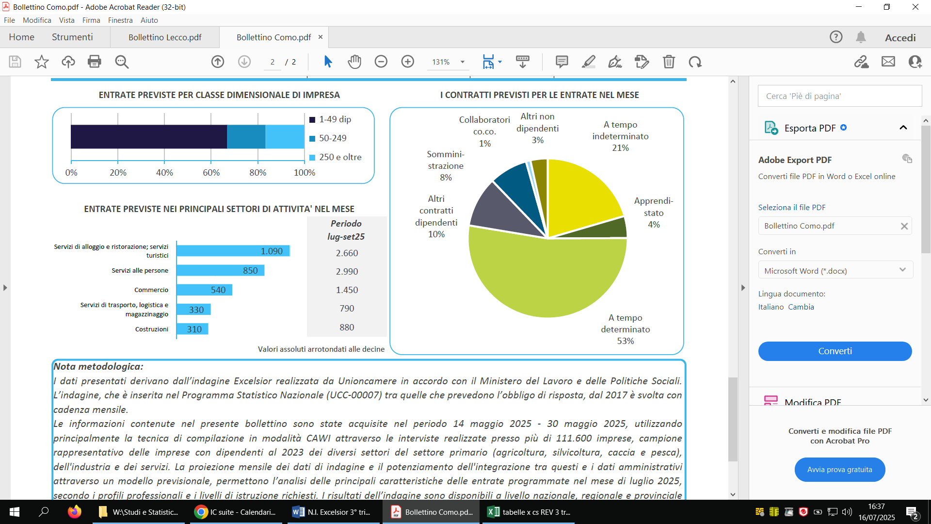

Grafico 2 - Provincia di Lecco: entrate previste nel mese di luglio
e nel 3° trimestre 2025 nei principali settori

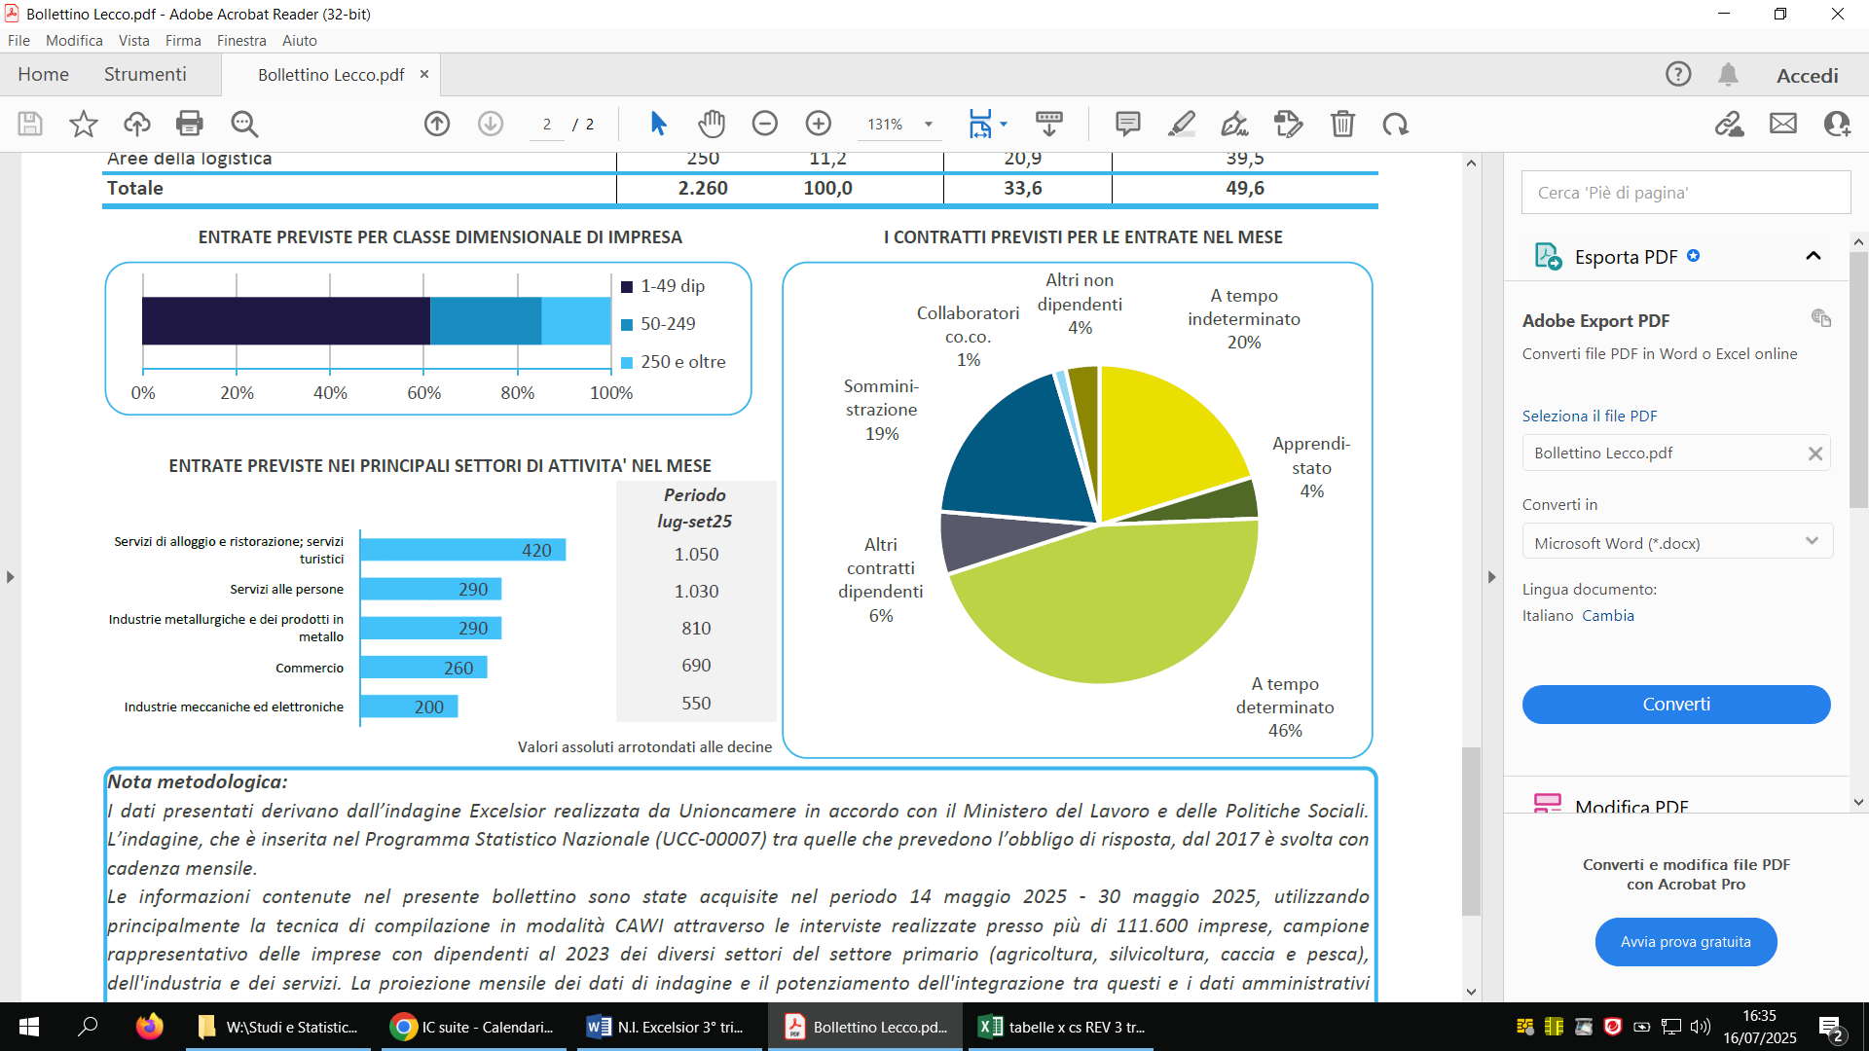
Fonte: Unioncamere – Ministero del Lavoro e delle Politiche Sociali, Sistema Informativo Excelsior, 2025

Valori assoluti arrotondati alla decina.
Nel mese di luglio 2025, sulle 6.670 assunzioni programmate dalle imprese lariane la quota con contratto a tempo indeterminato (cfr. tavola 3) è pari al 20,7%, dato inferiore alla media regionale (23%), ma superiore a quella nazionale (16%). Como si attesta al 21%, (cfr. grafico 3) occupando la 5^piazza nella graduatoria delle province lombarde, mentre a Lecco (cfr. grafico 4) la percentuale è del 20% (8° posto). I contratti di apprendistato rappresentano il 4% sia a Lecco che a Como (dato analogo a quello lombardo e nazionale), mentre la quota di quelli a tempo determinato è più alta a Como (53% contro il 46% di Lecco; media lariana 50,7%; Lombardia 50% e Italia 64%). Gli altri contratti alle dipendenze rappresentano l’8,7% degli ingressi previsti complessivamente nelle nostre province (Como 10% e Lecco 6%), percentuale più che doppia rispetto alla media regionale e nazionale (entrambe al 4%). Il 16% degli ingressi dell’area lariana avviene con contratti non alle dipendenze (12% a Como e 24% a Lecco), quota inferiore alla media lombarda, ma superiore a quella italiana (rispettivamente 19% e 12%).
Grafici 3-4 - Province di Como e Lecco: entrate previste luglio 2025
per tipologia contrattuale (valori %)
Lecco
Como
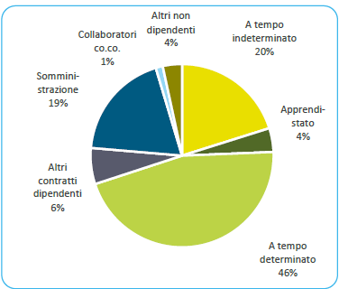
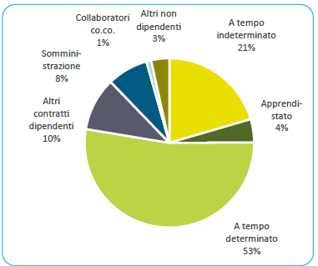

Fonte: Unioncamere – Ministero del Lavoro e delle Politiche Sociali, Sistema Informativo Excelsior, 2025

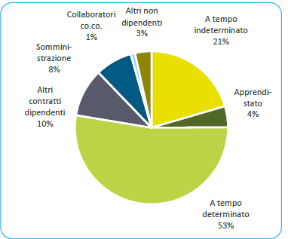
Con riferimento alle sole assunzioni di lavoratori dipendenti, a Como, la maggioranza dei nuovi ingressi a tempo indeterminato previsti per luglio 2025 (cfr. grafico 5) si concentra nel manifatturiero (con il 43% degli ingressi previsti in questo settore) e nel commercio (28%). Viceversa, c’è una netta prevalenza di contratti a tempo determinato soprattutto nei servizi alle imprese, nel settore agricolo e nelle costruzioni (rispettivamente 67%, 66% e 65%). A Lecco (cfr. grafico 6) i comparti con le più alte quote di assunzioni a tempo indeterminato (cfr. grafico 4) sono manifatturiero e costruzioni (rispettivamente 42% e 34%), mentre quelli con le quote più elevate di contratti a tempo determinato sono agricoltura e servizi alle persone (85% e 72%).

Grafico 5 - Provincia di Como: entrate DI LAVORATORI DIPEDENTI previste luglio 2025 per settore di attività e tipologia contrattuale (valori %)

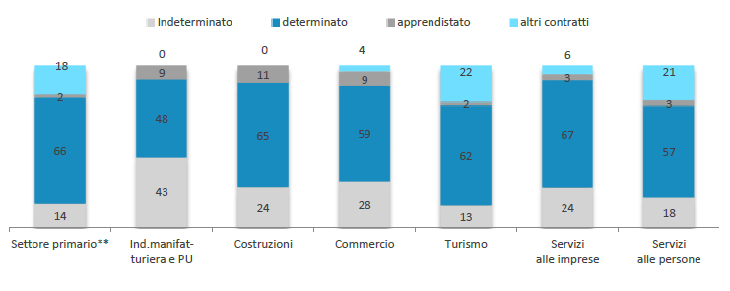
Fonte: Unioncamere – Ministero del Lavoro e delle Politiche Sociali, Sistema Informativo Excelsior, 2025

Grafico 6 - Provincia di Lecco: entrate DI LAVORATORI DIPENDENTI previste a luglio 2025 per settore di attività e tipologia contrattuale (valori %)

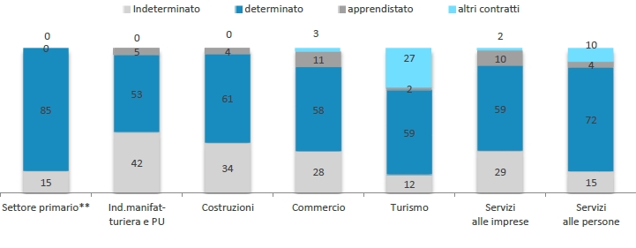
Fonte: Unioncamere – Ministero del Lavoro e delle Politiche Sociali, Sistema Informativo Excelsior, 2025

Nel luglio 2025 la quota dei nuovi ingressi programmati dalle imprese lariane con meno di 50 addetti è pari al 65,2% del totale, quella delle medie aziende al 19% e quella delle realtà imprenditoriali con più di 250 addetti al 15,7%.

La quota di assunzioni previste a luglio 2025 dalle imprese lariane e riservate a figure “high skill” (ovvero dirigenti, specialisti e tecnici: cfr. tavole 3 e 7) si attesta al 15,3%, valore inferiore alla media regionale (21,9%), ma superiore a quella nazionale (13,8%). La percentuale di Como si attesta al 14,8%, mentre quella di Lecco al 16,3%. Nel mese di luglio 2025, Lecco occupa la 5^ piazza nella graduatoria regionale e Como l’8^; ai primi tre posti troviamo Milano, Monza Brianza e Varese (29,6%, 22,2% e 19,4%); chiudono la classifica Lodi, Mantova e Sondrio (rispettivamente 13,9%, 12,9%, e 5,6%).

Tavola 7 - Italia, Lombardia e province lombarde: orientamenti delle imprese sui nuovi ingressi di personale"high skill" nel mese di luglio 2025 (valori percentuali)
Territorio | Professioni high skill
Bergamo | 16,7
Brescia | 14,6
Como | 14,8
Cremona | 14,9
Lecco | 16,3
Lodi | 13,9
Mantova | 12,9
Milano | 29,6
Monza B.za | 22,2
Pavia | 15,6
Sondrio | 5,6
Varese | 19,4
LOMBARDIA | 21,9
ITALIA | 13,8
Fonte: Unioncamere – Ministero del Lavoro e delle Politiche Sociali, Sistema Informativo Excelsior, 2025
La quota è calcolata sul totale assunzioni (comprese quelle stagionali e del settore agricolo).

La quota di assunzioni che le imprese lariane intendono riservare a personale laureato (cfr. tavole 3 e 8) è pari al 9,4%, valore è inferiore sia a quello lombardo (15,9%) che a quello italiano (9,8%). Como, con l’8,8%, è all’11º posto regionale (precedendo solo Sondrio 3,3% e subito dopo Mantova 9,1%); Lecco, la cui percentuale si attesta al 10,8% è 5^ nella graduatoria lombarda. La classifica regionale è guidata da Milano (22,6%), seguita da Pavia e Monza Brianza (rispettivamente 15% e 14,5%). Nell’area lariana gli ingressi di diplomati previsti si attestano al 67,6% delle assunzioni totali: il 28% con diploma di scuola media superiore e il 39,6% di Istituto professionale. I casi in cui è richiesto il semplice assolvimento dell’obbligo scolastico nell’area lariana sono pari al 22,8%. Per quest’ultimo, Como, con il 22,5%, occupa il 7° posto in Lombardia, mentre Lecco è all’8° posto con il 23,4% (era al 17,7%, in 3ª piazza). La classifica regionale è guidata da Milano (16,6%), seguita da Varese (18,1%) e Monza Brianza (18,7%) mentre nelle ultime tre posizioni troviamo Cremona, Mantova e Lodi (rispettivamente 25,3%, 26% e 27,6%).

Tavola 8 – Italia, Lombardia e province lombarde: orientamenti delle imprese sui nuovi ingressi per titolo di studio nel mese di luglio 2025 (valori percentuali)
Territorio | Laurea | diploma | qualifica professionale | nessuna formazione
Bergamo | 10,7 | 27,4 | 39,5 | 22,4
Brescia | 9,4 | 30,8 | 39,3 | 20,5
Como | 8,8 | 28,3 | 40,4 | 22,5
Cremona | 9,8 | 25,6 | 39,3 | 25,3
Lecco | 10,8 | 27,5 | 38,2 | 23,4
Lodi | 9,1 | 27,5 | 35,8 | 27,6
Mantova | 9,1 | 26,9 | 37,9 | 26,0
Milano | 22,6 | 29,3 | 31,5 | 16,6
Monza B.za | 14,5 | 30,6 | 36,2 | 18,7
Pavia | 15,0 | 27,5 | 35,5 | 21,9
Sondrio | 3,3 | 20,1 | 52,3 | 24,3
Varese | 13,6 | 31,0 | 37,3 | 18,1
LOMBARDIA | 15,9 | 28,8 | 35,8 | 19,5
ITALIA | 9,8 | 26,8 | 39,6 | 23,7
Fonte: Unioncamere – Ministero del Lavoro e delle Politiche Sociali, Sistema Informativo Excelsior, 2025

La quota è calcolata sul totale assunzioni (comprese quelle stagionali e del settore agricolo).

Percentuali calcolate sui valori assoluti arrotondati alla decina pertanto la somma delle percentuali può dare valori diversi da 100; il dato dei diplomati comprende anche i valori dell’Istruzione Tecnica Superiore.

Nelle previsioni relative a luglio, tra i profili maggiormente richiesti troviamo figure a media e bassa specializzazione:
- per Como (cfr. tavola 9), “esercenti e addetti nelle attività di ristorazione” (950 persone, pari al 21,5% degli ingressi previsti); “addetti alle vendite” (390: 8,8%); “personale non qualificato nei servizi di pulizia” (370: 8,4%); “conduttori di veicoli a motore e a trazione animale” (220 persone, pari al 5%) e “personale non qualificato addetto allo spostamento e alla consegna di merci” (200 persone: 4,5%);
- per Lecco (cfr. tavola 10), “esercenti e addetti nelle attività di ristorazione” (360 persone, pari al 15,9%); “personale non qualificato nei servizi di pulizia” (170: 7,5%), “addetti alle vendite” (160 nuove assunzioni, pari al 7,1%); “personale non qualificato addetto allo spostamento e alla consegna di merci” (140: 6,2%) e “meccanici artigianali, montatori, riparatori, manutentori macchine fisse/mobili” (90: 4%).

Tavola 9 - Provincia di Como: 5 professioni maggiormente richieste dalle imprese nel mese di luglio 2025
PROFESSIONE | ASSUNZIONI PREVISTE A LUGLIO | % SUL TOTALE(*) DELLE ASSUNZIONI PREVISTE A LUGLIO
Esercenti e addetti nelle attività di ristorazione | 950 | 21,5
Addetti alle vendite | 390 | 8,8
Personale non qualificato nei servizi di pulizia | 370 | 8,4
Conduttori di veicoli a motore e a trazione animale | 220 | 5,0
Personale non qualificato addetto allo spostamento e alla consegna di merci | 200 | 4,5
TOTALE | 2.130 | 49,1
Fonte: Unioncamere – Ministero del Lavoro e delle Politiche Sociali, Sistema Informativo Excelsior, 2025
(*) Il dato si riferisce al totale delle assunzioni (comprese le assunzioni stagionali e del settore agricolo).

Valori assoluti arrotondati alle decine.

Tavola 10 - Provincia di Lecco: 5 professioni maggiormente richieste dalle imprese nel mese di luglio 2025
PROFESSIONE | ASSUNZIONI PREVISTE A LUGLIO | % SUL TOTALE(*) DELLE ASSUNZIONI PREVISTE A LUGLIO
Esercenti e addetti nelle attività di ristorazione | 360 | 15,9
Personale non qualificato nei servizi di pulizia | 170 | 7,5
Addetti alle vendite | 160 | 7,1
Personale non qualificato addetto allo spostamento e alla consegna di merci | 140 | 6,2
Meccanici artigianali, montatori, riparatori, manutentori macchine fisse/mobili | 90 | 4,0
TOTALE | 920 | 40,7
Fonte: Unioncamere – Ministero del Lavoro e delle Politiche Sociali, Sistema Informativo Excelsior, 2025
(*) Il dato si riferisce al totale delle assunzioni (comprese le assunzioni stagionali e del settore agricolo).

Valori assoluti arrotondati alle decine.

A luglio 2025 le assunzioni riservate ai giovani con meno di 29 anni dalle imprese lariane (cfr. tavole 3 e 11) si attesta al 33,1%, quota superiore sia a quella regionale che a quella italiana (rispettivamente 31,9% e 31,4%). A Como la percentuale è pari al 32,8% e occupa il 5° posto nella classifica regionale, da mentre Lecco con il 33,6% si colloca in 3ª piazza (preceduta da Bergamo e Mantova, 35,4% e 33,8%. Gli ultimi tre posti sono occupati da Cremona, Pavia e Lodi, rispettivamente 30,5%, 30,4% e 28,6%. Per alcune famiglie professionali la quota di “under 29” è particolarmente consistente: a Como (cfr. tavola 12) “area produzione di beni ed erogazione del servizio” (660 figure, con un’incidenza del 30,8% sul totale settoriale), “aree commerciali e della vendita” (370 figure: 42,1%) e “aree tecniche e della progettazione” (180 unità: 29,7%). Anche a Lecco (cfr. tavola 13) le aree che riservano le maggiori opportunità ai giovani sono analoghe: “area produzione di beni ed erogazione del servizio” (33,7%, pari a 380 figure), “aree commerciali e della vendita” (46,6%: 180 nuove assunzioni), e “aree tecniche e della progettazione” (36%: 120 unità).

Tavola 11 -Italia, Lombardia e province lombarde: orientamenti delle imprese sugli ingressi di under 29 nel mese di luglio 2025 (valori percentuali)
Territorio | Giovani under 29
Bergamo | 35,4
Brescia | 32,7
Como | 32,8
Cremona | 30,5
Lecco | 33,6
Lodi | 28,6
Mantova | 33,8
Milano | 30,7
Monza B.za | 31,4
Pavia | 30,4
Sondrio | 33,2
Varese | 32,7
LOMBARDIA | 31,9
ITALIA | 31,4
Fonte: Unioncamere – Ministero del Lavoro e delle Politiche Sociali, Sistema Informativo Excelsior, 2025

La quota è calcolata sul totale assunzioni (comprese quelle stagionali e del settore agricolo).

Un importante focus dell’analisi concerne le figure professionali di difficile reperimento. Nell’area lariana (cfr. tavola 3), per il mese di luglio 2025 la loro quota è molto consistente: 50,1% e superiore sia alla media regionale che a quella nazionale (pari, rispettivamente, al 47,1% e al 45,4%). A Como risulta più alta di Lecco (50,4% contro 49,6%). Le famiglie professionali per cui le aziende trovano maggiori difficoltà, in valori assoluti, a Como sono (cfr. tavola 12): “area produzione di beni ed erogazione del servizio” (1.170 figure, con un’incidenza del 54,7% sul totale settoriale), “aree commerciali e della vendita” (380 figure: 42,7%). e “aree tecniche e della progettazione” (370 unità: 62,3%). Anche a Lecco (cfr. tavola 13) le aree con maggiori criticità sono: “area produzione di beni ed erogazione del servizio” (590 figure, che rappresentano il 51,9% del totale delle assunzioni settoriali); “aree tecniche e della progettazione” (210 figure: 64,6%) e “aree commerciali e della vendita” (170 figure: 43,5%). Per “produzione di beni ed erogazione del servizio”, “direzione e servizi generali” e “aree della logistica” le imprese lecchesi segnalano difficoltà di reperimento inferiori a quelle comasche, mentre queste ultime fanno meno fatica delle lecchesi a reperire il personale nelle restanti aree, specie in quella “amministrativa” e in quelle “tecniche e della progettazione”.

Tavola 12 - Provincia di Como: ingressi previsti nel mese di luglio 2025
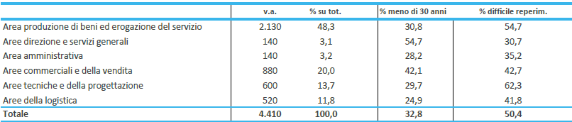
Fonte: Unioncamere – Ministero del Lavoro e delle Politiche Sociali, Sistema Informativo Excelsior, 2025

Il totale delle assunzioni comprende le assunzioni stagionali e del settore agricolo.

Tavola 13 - Provincia di Lecco: ingressi previsti nel mese di luglio 2025
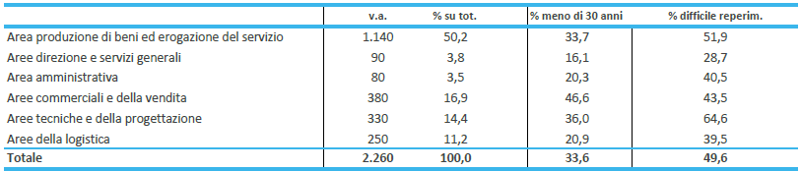
Fonte: Unioncamere – Ministero del Lavoro e delle Politiche Sociali, Sistema Informativo Excelsior, 2025

Il totale delle assunzioni comprende le assunzioni stagionali e del settore agricolo.

Ulteriori dati e informazioni sull’indagine Excelsior sono disponibili presso l’Ufficio Studi e Statistica della Camera di Commercio di Como-Lecco (mail studi@comolecco.camcom.it; tel. 0341/292233).

A cura dell’U.O. Studi e Statistica della Camera di Commercio di Como-Lecco
Carlo Guidotti, Daniele Rusconi, Tel. 0341/292233
e-mail: studi@comolecco.camcom.it

N.B.: Per la riproduzione di tutto, di parte del documento o dei dati in esso contenuti, è necessario riportarne la fonte.

L’indagine è realizzata da Unioncamere, in accordo con il Ministero del Lavoro e delle Politiche Sociali. Dal campo di indagine sono escluse le imprese senza dipendenti e quelle della pubblica amministrazione. A partire dalla rilevazione di maggio (riferita alle previsioni occupazionali del 3° trimestre 2025) è stato incluso anche il settore agricolo; si invita, pertanto, a prestare attenzione alle varie note poste sotto le varie tavole inserite nella presente nota.
La variazione è calcolata sui valori assoluti arrotondati alla decina; inoltre, per poter rendere confrontabili i dati riferiti al 3° trimestre 2025 con quelli precedenti sono state escluse dal totale delle assunzioni previste nel periodo luglio-settembre 2025 quelle del settore agricolo, introdotte per la prima volta in questa rilevazione.
Le percentuali dei vari comparti sono calcolate sui valori assoluti arrotondati alla decina delle assunzioni, escluse quelle del settore agricolo (per Como queste ultime sono pari a 60 unità nel mese di luglio e a 150 nel 3° trimestre; per Lecco 40 persone nel mese corrente e 90 nel periodo luglio-settembre). A causa dell’arrotondamento alla decina la somma delle quote di manifatturiero e terziario può non dare 100. Gli ingressi lariani previsti nel comparto industriale nel solo mese di luglio 2025 sono 1.950, di cui 480 riguardano le costruzioni (rispettivamente, Como 1.200 e 310; Lecco 920 e 170).
I nuovi ingressi lariani previsti nel solo mese di luglio 2025 sono 800 nel commercio, 1.510 nel turismo e 2.310 negli altri servizi (Como 540, 1.090 e 1.690; Lecco 260, 420 e 620).
Non è possibile fare un paragone con le quote delle varie tipologie contrattuali delle assunzioni previste a luglio dello scorso anno, in quanto gli ingressi previsti nel luglio 2025 comprendono anche quelli del settore agricolo.
La somma delle percentuali può non dare 100 in quanto i valori assoluti sono arrotondati alla decina; le quote sono calcolate sul totale delle assunzioni (comprese quelle stagionali e quelle del settore agricolo). A luglio 2025, in Lombardia: imprese piccole 52,9%; medie 22,3%; grandi 24,8%. Italia: piccole imprese 65,2%; medie 17,3%; grandi 17,5%. Nel 3° trimestre 2025, a Como+Lecco, piccole imprese 61,3%; medie imprese 21,7%; grandi imprese 17,1%. In Lombardia, imprese piccole 51,1%; medie 23,2%; grandi 25,6%. In Italia: piccole imprese 62,9%; medie imprese 18,7%; grandi imprese 18,4%.
Le percentuali sono calcolate sui valori assoluti (vengono considerate anche le assunzioni stagionali e del settore agricolo) arrotondati alla decina; pertanto la loro somma può non dare 100. Il dato dei diplomati comprende anche i valori dell’Istruzione Tecnica Superiore. In Lombardia: laureati 15,9%; diplomati 64,6% (di cui il 28,8% con diploma e il 35,8% con qualifica professionale); scuola dell’obbligo 19,5%. In Italia: laureati 9,8%; diplomati 66,4% (diploma 26,8% e qualifica professionale 39,6%); scuola dell’obbligo 23,7%.
In questo caso la provincia con il valore più basso è stata considerata la prima in classifica, avendo una maggior quota di “manodopera più qualificata” sul piano della formazione ricevuta.

